**Шило Михал (Szyło Michał)**

24 января 1798 г – свидетель венчания Хведора Шилы и Агапы Шиланки (НИАБ 136-13-920, лист 5, №3/1798-б (ориг)).

**НИАБ 136-13-920:** Лист 5. **Метрическая запись №3/1798-б (ориг).**

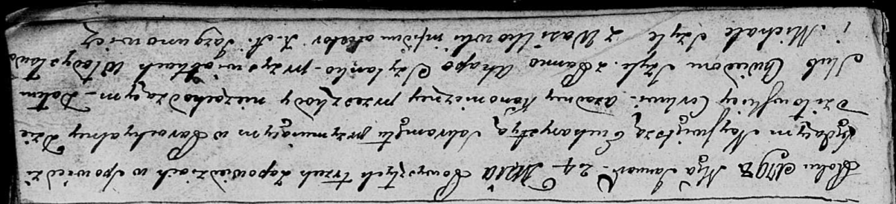

Дедиловичская Покровская церковь. 24 января 1798 года. Метрическая запись о венчании.

Szyło Chwiedor – жених.

Szyłanka Ahapa – невеста.

Władysław – свидетель.

Szyła Michał – свидетель, с деревни Васильковка.

Jazgunowicz Antoni – ксёндз.